**【问题一】都设置了但是开发者工具里面显示空白**

**（配置的https 的 TLS 版本不对，这个联系帮忙设置https的人解决）**

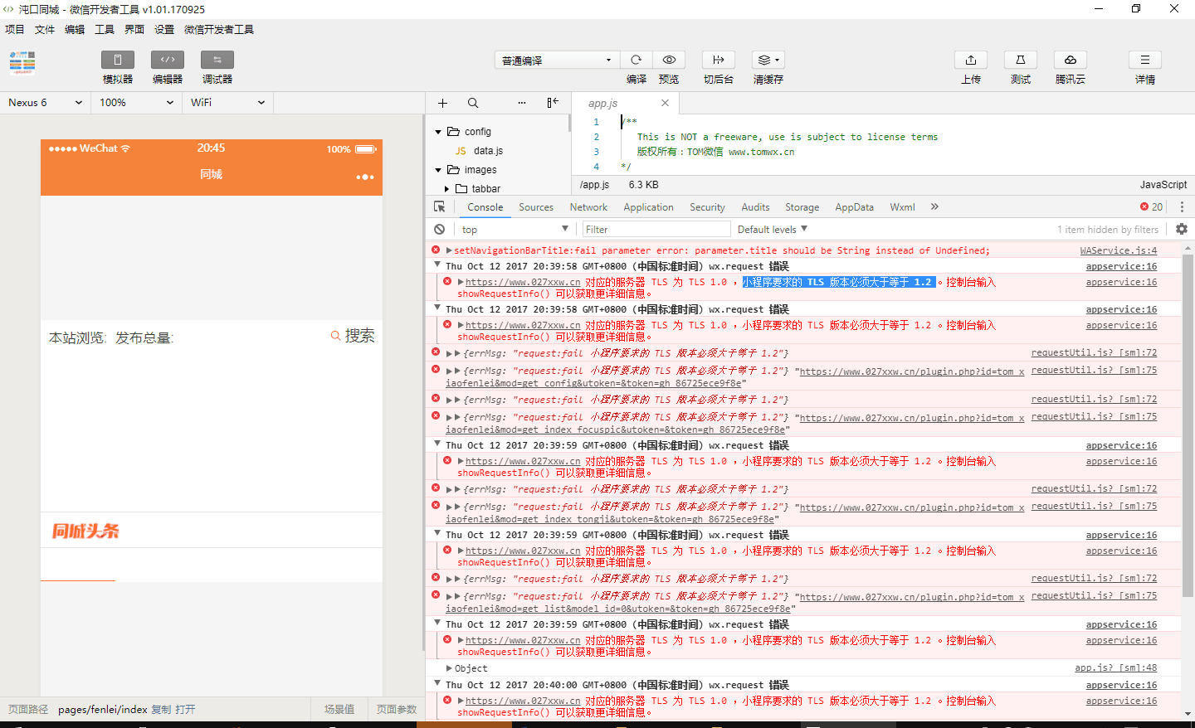（）

**【问题二】后台都填写了，但是打开报错这个**

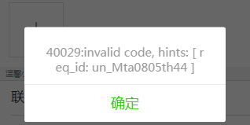

问题是：这里填写的appid 和论坛后台的appid 不一致

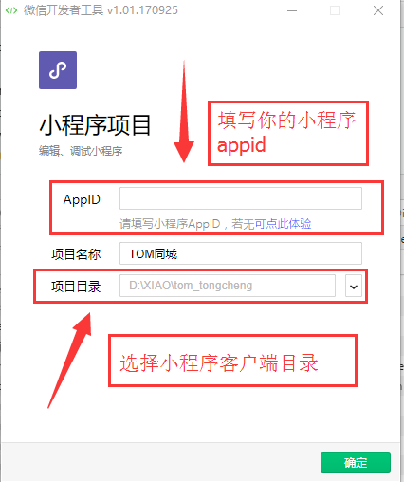

**【问题三】微信开发者工具里面正常，但是手机里面显示空白**

**开发者工具显示 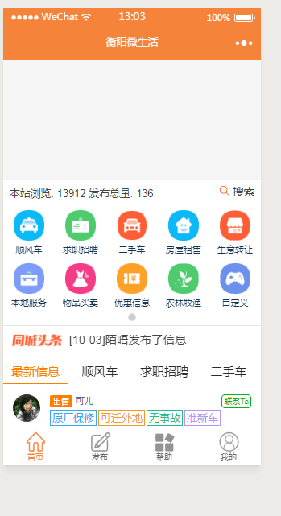 手机里面显示** 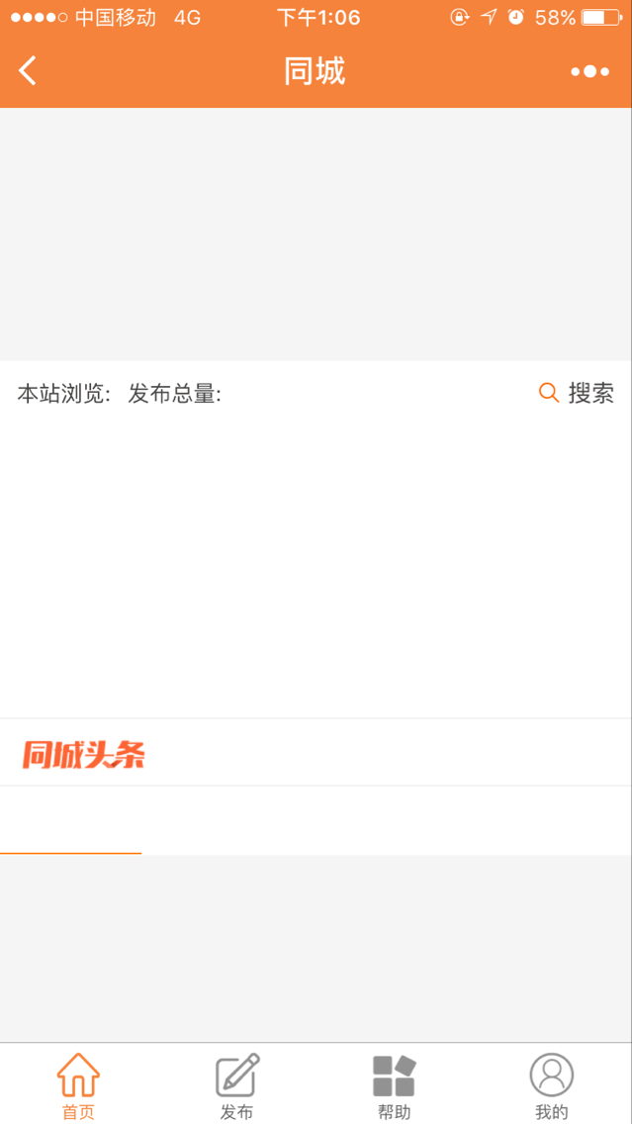

修改方法：**source/class/discuz/ discuz_application.php** （这个是论坛核心文件，修改之前做好备份）

大概这这个位置，添加特殊处理代码 （你可以搜索这个 **mobileforward** 定位代码位置）

// TOM微信特殊处理

if(isset($_GET['id']) && strpos($_GET['id'],'tom_') !== false ){

$this->var['setting']['mobile']['mobileforward'] = 0;

}

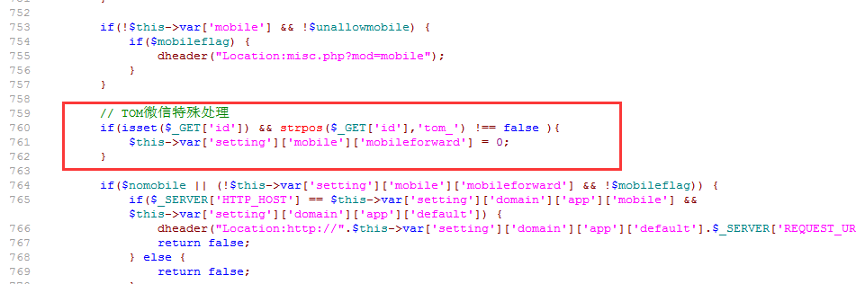

**问题四：如何有关联公众账号通知**

